Тиждень безпеки в дошкільному підрозділі
16.04.2018р. - 20.04.2018р.

Понеділок. Перший день. Дитина і природа
Урочисті збори вихователів, дітей,батьків

- Бесіда: «Поведінка в навколишньому природному середовищі»
- Хороводна гра «Чий вінок кращий»
- І заняття. Інтегроване:ознайомлення з природним довкіллям, мовленнєвий розвиток
Тема: Хто підростає під дощиком
- ІІ заняття. Інтегроване: ознайомлення з соціумом, математика
Тема: Допоможи звірятам захиститися від мисливців
- ІІІ заняття. Малювання
Тема: Перетворення камінчиків
- Прогулянка
- Дидактична гра «Добре-погано»
- Рухлива гра «Пожежники на навчанні»
- Консультація для батьків «Небезпека в природі»
Вівторок. Другий день. Дитина і вулиця
Бесіда: «Наодинці на вулиці»
Гра-вікторина «Чи знаєш ти правила дорожнього руху»
І заняття. Художня література
Тема: «У світі транспорту»
- ІІ заняття. Математика
Тема: Такий різний транспорт
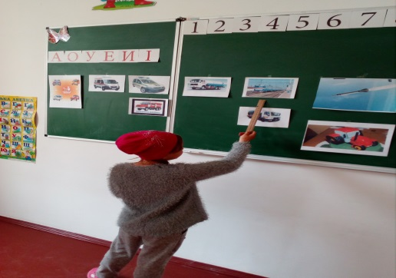
- ІІІ заняття. Інтегроване: ознайомлення з природним довкіллям, ознайомлення з соціумом
Тема: Транспорт справжній і казковий
- Прогулянка
- Дидактична гра «Що може трапитися, якщо…?»
- Рухлива гра «Переправа»,
- Розвага «Уроки Світлофорчика»
- Консультація для батьків: «Безпечна дорога до дитсадка»
Середа. Третій день.
Дитина і побут
- Бесіда «Корисні речі в умілих руках»
- Гра- міркувань «Що можна, а що ні»
- І заняття. Математика
Тема: «Козак у змієвому царстві»
- ІІ заняття. Ліплення
Тема: Сонечко, покажися
- ІІІ заняття. Інтегроване: мовленнєвий розвиток, ознайомлення з соціумом
Тема: Загаси вогонь
- Прогулянка
- Дидактична гра «Вогонь добрий, вогонь злий»
- Рухлива гра «Розвідники»
- Дидактична гра «Небезпечні предмети»

Четвер. Четвертий день.
Дитина серед людей

- Бесіда «Ти у світі незнайомих»
- Ігрова вправа «Можна - не можна»
- І заняття. Музика
Тема: «Бережіть природу »
- ІІ заняття. Мовленнєвий розвиток.
Тема:Казка навчає
- ІІІ заняття. Інтегроване: ознайомлення з природним довкіллям, ознайомлення з соціумом
Тема: Червона шапочка
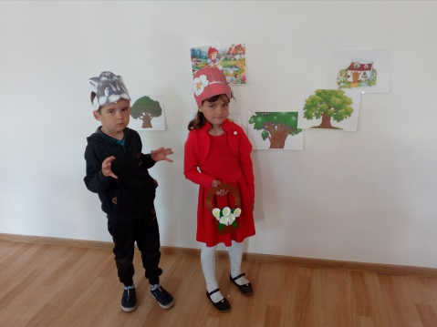
- Прогулянка
- Дидактична гра «Урятуй себе сам»
- Дидактична гра «Що відбувається якщо»
- Рухлива гра «Карусель»
- Інсценізація казки «Вовк і семеро козенят»
- Вправа з батьками «Як ви спілкуєтеся з дітьми»

П’ятниця. П’ятий день
Здоров’я дитини
- Бесіда «Дружимо зі спортом»
- І заняття. Мовленнєвий розвиток
Тема:Максим і принцеса
- ІІ заняття. Аплікація
Тема:Відпочинок на природі
- ІІІ заняття. Інтегроване: ознайомлення з природним довкіллям, ознайомлення з соціумом
Тема: «Від чого залежить настрій? »
- Прогулянка
- Дидактична гра «Лікує зелений колір»
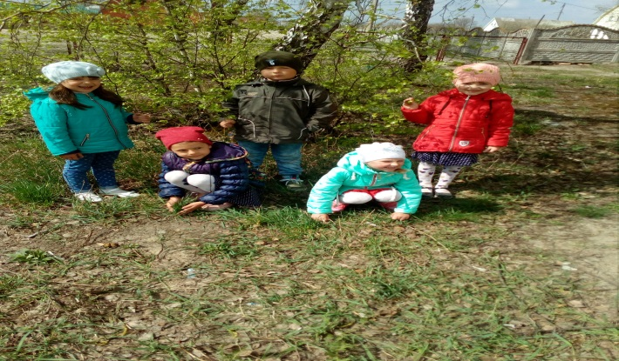
- Рухлива гра «Діти в лісі»
- Розвага з участю батьків. Стежиною здорового харчування

